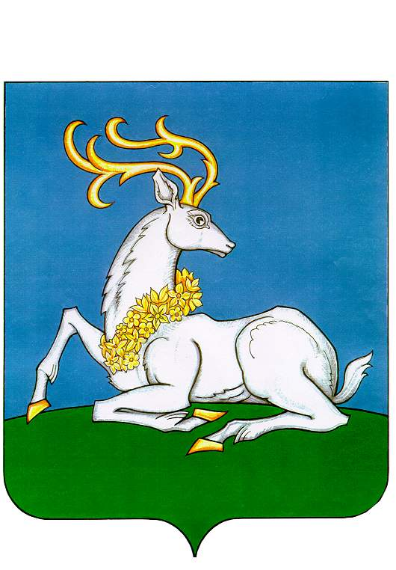
АДМИНИСТРАЦИЯ
ОДИНЦОВСКОГО ГОРОДСКОГО ОКРУГА
МОСКОВСКОЙ ОБЛАСТИ
ПОСТАНОВЛЕНИЕ
08.06.2026 | № | 3157

г. Одинцово
О внесении изменений в Порядок
предоставления и расходования субсидии из бюджета Одинцовского городского округа Московской области на государственную поддержку частных дошкольных образовательных организаций, частных общеобразовательных организаций и индивидуальных предпринимателей, осуществляющих образовательную деятельность по основным общеобразовательным программам дошкольного образования, с целью возмещения расходов на присмотр и уход, содержание имущества и арендную плату за использование помещений, расположенных на территории Одинцовского городского округа Московской области

В соответствии со статьями 78.1, 78.5 Бюджетного кодекса Российской Федерации, Федеральным законом от 29.12.2012 № 273-ФЗ «Об образовании в Российской Федерации», Порядком предоставления и распределения субсидий из бюджета Московской области бюджетам муниципальных образований Московской области на государственную поддержку частных дошкольных образовательных организаций, частных общеобразовательных организаций и индивидуальных предпринимателей, осуществляющих образовательную деятельность по основным общеобразовательным программам дошкольного образования, с целью возмещения расходов на присмотр и уход, содержание имущества и арендную плату за использование помещений», утвержденным постановлением Правительства Московской области от 04.10.2022 № 1064/35 «О внесении изменений в некоторые постановления Правительства Московской области в сфере образования, досрочном прекращении реализации государственной программы Московской области «Образование Подмосковья» на 2020-2026 годы и утверждении государственной программы Московской области «Образование Подмосковья» на 2023-2027 годы»,

П О С Т А Н О В Л Я Ю:

1. Внести в Порядок предоставления и расходования субсидии из бюджета Одинцовского городского округа Московской области на государственную поддержку частных дошкольных образовательных организаций, частных общеобразовательных организаций и индивидуальных предпринимателей, осуществляющих образовательную деятельность по основным общеобразовательным программам дошкольного образования, с целью возмещения расходов на присмотр и уход, содержание имущества и арендную плату за использование помещений, расположенных на территории Одинцовского городского округа Московской области, утвержденный постановлением Администрации Одинцовского городского округа Московской области от 20.01.2026 № 166, следующие изменения:
1) абзац первый пункта 18 изложить в следующей редакции:
«18. Предоставление субсидии осуществляется ежемесячно не позднее 17 числа текущего месяца на основании Соглашений, заключаемых Управлением образования с частной образовательной организацией, сроком на один финансовый год на период с 1 января по 31 декабря.»;
2) пункт 46 изложить в следующей редакции:
«46. Управление образования в течение 10 (десяти) рабочих дней после принятия положительного решения о предоставлении субсидии формирует и направляет на оформление Получателю Субсидии Соглашение в электронной форме посредством системы «Электронный бюджет», о чем уведомляет Получателя Субсидии посредством электронной почты, указанной в заявке.»;
3) пункт 48 изложить в следующей редакции:
«48. Процедура оформления и подписания Соглашения в системе «Электронный бюджет» с применением усиленной квалифицированной электронной подписи не должна превышать 5 (пяти) рабочих дней с момента уведомления Получателя Субсидии Управлением образования о формировании Соглашения в системе «Электронный бюджет».»;
4) в пункте 51 слова «месяца, следующего за отчетным» заменить словами «текущего месяца»;
5) абзац первый пункта 54 изложить в следующей редакции:
«54. Целевым показателем результативности использования субсидии является доля воспитанников в частных дошкольных образовательных организациях, частных общеобразовательных организациях и у индивидуальных предпринимателей, осуществляющих образовательную деятельность по основным общеобразовательным программам дошкольного образования, обеспеченных содержанием, в общей численности воспитанников, зачисленных в частные дошкольные образовательные организации, частные общеобразовательные организации и к индивидуальным предпринимателям, осуществляющим образовательную деятельность по основным общеобразовательным программам дошкольного образования, посредством информационной системы управления дошкольными образовательными организациями Московской области.»;
6) пункт 56 дополнить абзацами следующего содержания:
«Для подтверждения целевого использования средств субсидии в соответствии с условиями заключенного Соглашения Получатель Субсидии представляет в Управление образования ежеквартально следующие документы:
1) реестр и копии платежных поручений, подтверждающие перечисление субсидии;
2) расчетную ведомость по начислению заработной платы и начисленных налогов;
3) копии других платежных документов, подтверждающих произведенные затраты.
Получатели Субсидии обязаны вести отдельный учет поступающих бюджетных средств субсидии, средств родительской платы и средств, полученных за оказание дополнительных услуг.».
2. Разместить настоящее постановление в сетевом издании «Одинцовский информационный центр «odinnews.ru» и на официальном сайте Одинцовского городского округа Московской области (https://odin.ru) в информационно-телекоммуникационной сети «Интернет».
3. Настоящее постановление вступает в силу со дня его официального опубликования и применяется к правоотношениям, возникшим с 01.01.2026.

Глава Одинцовского городского округа А.Р. Иванов

